**Notulensi**

**Rapat Koordinasi Arah Kebijakan Pengembangan**

**SDM Parekraf Tahun 2025-2029**

1. **Judul Kegiatan**

Rapat Koordinasi Arah Kebijakan Pengembangan SDM Parekraf Tahun 2025-2029

1. **Waktu**

* Hari/tanggal : Selasa, 15 Oktober 2024
* Pukul : 08.00 s.d 16.00 WIB
* Lokasi : DoubleTree by Hilton Jakarta Kemayoran

1. **Peserta Rapat:**

* Perwakilan dari Inspektorat Utama
* Perwakilan dari Deputi Bidang Kebijakan Strategis
* Perwakilan dari Deputi Bidang Pengembangan Destinasi Dan Infrastrukur
* Perwakilan dari Deputi Bidang Industri Dan Investasi
* Perwakilan dari Deputi Bidang Pemasaran
* Perwakilan dari Deputi Bidang Produk Wisata Dan Penyelenggara Kegiatan
* Perwakilan dari Deputi Bidang Ekonomi Digital Dan Produk Kreatif
* Perwakilan dari Biro Perencanaan dan Keuangan
* Perwakilan dari Biro Sumber Daya Manusia dan Organisasi
* Perwakilan dari Biro Komunikasi
* Perwakilan dari Pusat Data dan Sistem Informasi
* Perwakilan dari Pusat Pengembangan SDM Parekraf

1. **Pembukaan (Deputi Bidang Sumber Daya dan Kelembagaan):**
2. **Pemaparan Materi dari Narasumber (Sesi Panel - 1)**
3. **Nia Niscahya (Adyatama Kepariwisataan dan Ekonomi Kreatif Ahli Pertama-Kemenparekraf/Baparekraf)**

* Pada pembahasan Kinerja Pengembangan SDM Pariwisata dan Ekonomi Kreatif 2019 – 2024, disebutkan bahwa pembangunan sumber daya manusia (SDM) merupakan kunci dalam mewujudkan Indonesia emas 2045. Sehingga Pariwisata dan Ekonomi Kreatif adalah sektor yang berkontribusi besar dalam menyerap tenaga kerja. Hal tersebut terbukti melalui laju pertumbuhan rata-rata tenaga kerja tahun 2019-2023 di sektor pariwisata sebesar 3,85% dan di sektor ekonomi kreatif sebesar 4,84%.
* Telah dilakukan survei oleh Deputi Bidang Sumber Daya dan Kelembagaan dengan hasilnya menerangkan dampak dari pelatihan dan sertifikasi kompetensi menjadi alat yang sangat diperlukan untuk memastikan bahwa pelaksanaan pelatihan dan sertifikasi kompetensi ini memberikan hasil dan dampak yang positif terhadap SDM pariwisata dan ekonomi kreatif di Indonesia.
* Dari 63,8% responden yang pernah mengikuti pelatihan didapatkan hasil 5 besar bidang pelatihan yang paling diinginkan yaitu (1) usaha perhotelan/akomodasi, (2) pemahaman daya tarik/destinasi wisata, (3) pemasaran produk, (4) peningkatan kemampuang berwirausaha, dan (5) design grafis, komunikasi visual, dan konten kreator.
* 58,8% SDM Parekraf telah memiliki sertifka kompetensi yang menimbulkan dampak peningkatan pendapatan dan peningkatan karir setelah mendapatkan sertifikat kompetensi.

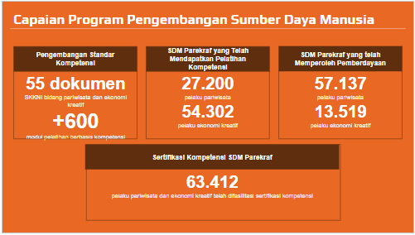

1. **Hermin Esti Setyowati (Asisten Deputi Bidang Parwisata dan Ekraf, Kemenkomarves)**

* SDM pariwisata dan ekonomi kreatif merupakan inti dari ekosistem pariwisata. Ekosistem mengacu kepada jaringan interaksi dan kolaborasi antara berbagai pemangku kepentingan yang terlibat dalam pengembangan dan pengelolaan SDM Pariwisata
* Pemerintah RI dalam Indonesia Emas 2045 berupaya mewujudkan cita cita menjadikan Indonesia sebagai salah satu negara dari 5 perekonomian teratas di dunia. Status tersebut diupayakan dengan peningkatan kualitas manusia yang lebih unggul serta menguasai IPTEK, kesejahteraan rakyat dengan lebih baik dan merata, Didukung oleh Ketahanan Nasional dan Tata Kelola pemerintahan yang kuat dan berwibawa.
* Transformasi SDM Pariwisata dan Ekonomi Kreatif, berdasarkan ketetapan dari MEA, terdapat beberapa standar untuk SDM Pariwisata, antara lain keterampilan bahasa, keterampilan teknis, keterampilan interpersonal, pengetahuan tentang budaya dan tradisi lokal, serta komitmen terhadap pariwisata berkelanjutan.
* Pengembangan SDM Parekraf yang berkualitas memiliki keterkaitan dengan SDM berkualitas dari sisi Pendidikan dan kompetensinya termasuk melalui jalur Pendidikan dan pelatihan vokasi serta penggunaan teknologi.
* Peranan Ekosistem SDM Pariwisata 2025 – 2029 mengacu kepada jaringan interaksi dan kolaborasi antara berbagai pemangku kepentingan yang terlibat dalam pengembangan dan pengelolaan SDM Parekraf.
* Strategi pengembangan SDM Parekraf dapat dilakukan melalui (1) Pendidikan dan Pelatihan, (2) Sertifikasi, (3) Pengembangan Keterampilan, (4) Upgrading dan Reskilling, (5) Peningkatan Kesadaran

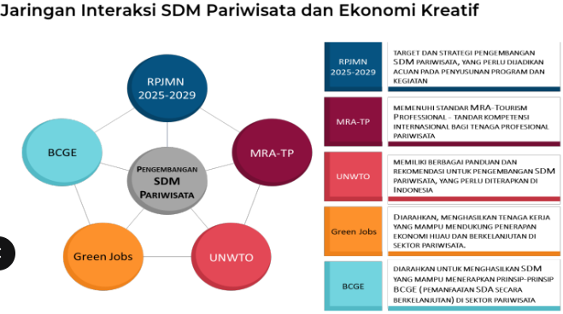

1. **PPN/Bappenas**

* Isu Strategis dalam arah pembangunan kepariwisataan tingkat nasional diantaranya meliputi (1) destinasi pariwisata yang menhadapi masalah degradasi lingkungan dan hilangnya budaya lokal akibat overtourism dan akulturasi budaya dari wisatawan, (2) Terbatasnya amenitas, aksesibilitas, dan atraksi yang melaksanakan kaidah pariwisata berkelanjutan, (3) Pengelolaan dan kualitas layanan pariwisata yang tidak berfokus pada kepuasan pengalaman, (4) Rendahnya pengeluaran wisatawan akibat rendahnya investasi di destinasi pariwisata dan pilihan kegiatan wisata, (5) Kurangnya keterampilan SDM pariwisata dan rendahnya pemanfaatan ekonomi pariwisata oleh masyarakat lokal.
* Arah kebijakan pembangunan kepariwisataan nasional diantaranya yaitu : (1) Integrasi konektivitas domestik dan global, yang didukung kebijakan visa yang kondusif, (2) Peningkatan inovasi dan skala pemanfaatan keragaman, (3) sumber daya alam, budaya, kreativitas, dan prestasi
* olahraga dalam diversifikasi daya tarik destinasi pariwisata, (4) Penguatan integrasi dan daya saing trade, tourism and investment, (4) Peningkatan SDM dan UMKM pariwisata berdaya saing global, (5) Penguatan rantai pasok industri pariwisata yang adaptif, inklusif, dan berkelanjutan, dengan dukungan penerapan BGCE, digitalisasi, dan kemajuan teknologi, (6) Penyelesaian 10 destinasi pariwisata prioritas yang dipandu melalui Rencana Induk Destinasi Pariwisata Nasional (ITMP), penguatan pariwisata regeneratif Bali, pengembangan klaster pariwisata di IKN, dan pengembangan destinasi pariwisata prioritas berikutnya, (7) Penguatan promosi pariwisata antara lain melalui pembentukan kelembagaan promosi satu pintu yang terintegrasi dengan promosi perdagangan dan investasi.
* Isu strategis pengembangan ekonomi kreatif diantaranya meliputi (1) Ekosistem kekayaan intelektual yang belum optimal, (2) Ketersediaan data ekonomi kreatif yang sangat terbatas, (3) Kelembagaan ekonomi kreatif yang belum optimal, (4) Daya saing SDM Ekonomi kreatif yang rendah, dan (5) Rantai pasok ekonomi kreatif yang belum optimal terutama di daerah.
* Arah kebijakan pengembangan ekonomi kreatif yaitu : (1) Penguatan ekosistem ekonomi kreatif berbasis kekayaan budaya dan intelektual yang didukung talenta, infrastruktur, dan pembiayaan, (2) Peningkatan produk bernilai tambah tinggi berbasis seni dan budaya Indonesia sebagai trendsetter regional dan global secara bertahap, (3) Peningkatan daya saing industri konten berbasis hal kekayaan budaya dan intelektual, (4) Pengembangan hub ekonomi kreatif serta klaster ekonomi kreatif dan digital terutama di luar Jawa didukung rantai pasok yang inklusif dan berkelanjutan, (5) Penumbuhan startup kreatif dan digital, (6) Peningkatan partisipasi pada rantai pasok global, (7) Penguatan kelembagaan ekonomi kreatif antara lain melalui pembentukan lembaga pengembangan dan pengelolaan kekayaan intelektual, serta kelembagaan ekonomi kreatif di tingkat provinsi.

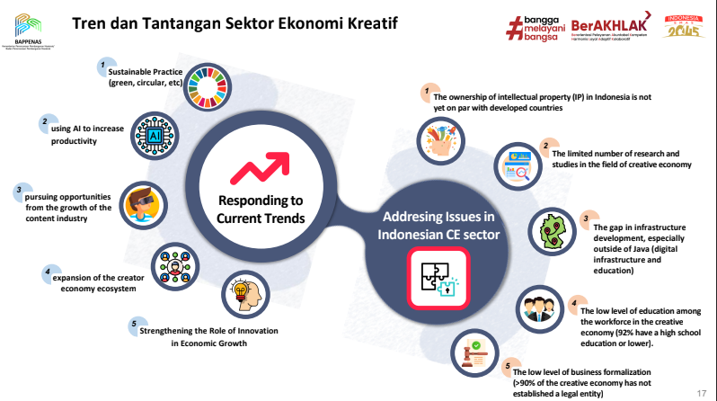

1. **Kesimpulan sesi panel ke-1**

* Dalam menghadapi gap dari sisi pengembangan skill SDM saat ini yang masih pada level dasar, sehingga perlu berbagi tugas antara pemerintah dan pihak pemangku kepentingan lainnya
* Pelatihan yang masih temporary berdasarkan event tertentu sehingga tidak terencana dengan baik
* Pengembangan SDM kedepannya harus bersinergi dengan pilar-pilar lainnya, mendorong kolaborasi antar pemangku kepentingan di bidang parekraf.

1. **Pemaparan Materi dari Narasumber (Sesi Panel – 2)**
2. **Habib Daudi (Analis Kebijakan Ahli Muda/Sub Koordinator Evaluasi Pemagangan dalam Negeri – Kemnaker RI)**

* Peningkatan Mutu Pelatihan Vokasi dengan cara (1) Link & match dengan pasar kerja, milbatkankan indusri untuk menyusun standar kompetensi program dan kurikulum pelatihan, (2) penyempurnaan komposisi skill dalam kurikulum, (3) melakukan reorientasi kejuruan dan program pelatihan disesuaikan dengan potensi daerah, (4) kerja sama dengan industri dalam penyelenggaraan pelatihan vokasi.
* Garis besar arah kebijakan Kemnaker, meliputi:

1. Transformasi BLK

Mengubah secara total BLK sebagai Balai Pelatihan Vokasi yang menjadi pusat pengembangan kompetensi dan produktivitas tenaga kerja yang berdaya saing di tingkat nasional dan internasional

1. Link and Match Ketenagakerjaan

Membangun integrasi, pelatihan, sertifikasi, dan penempatan tenaga kerja dalam sebuah bisnis proses yang utuh dan efektif untuk mempertemukan pencari kerja dengan permintaan pasar kerja.

1. Transformasi Program Perluasan Kesempatan Kerja

Mengembangkan program tenaga kerja mandiri yang efektif untuk membentuk tenaga kerja mandiri dalam rangka memperluas kesempatan kerja yang terukur dan berkelanjutan.

1. Pengembangan Talenta Muda

Mengembangkan dan mengelola potensi kreatif generasi milenial menjadi talenta muda yang siap menyambut future job yang dinamis dan fleksibel

1. Perluasan Pasar Kerja Luar Negeri

Mengembangkan pasar kerja luar negeri dengan memperluas negara penempatan Pekerja Migran Indonesia sektor formal dan memastikan pengisian jabatan di sektor formal

1. Visi Baru Hubungan Industrial

Mengembangkan hubungan industrial yang lebih berkualitas dan adil serta berorientasi pada peningkatan kualitas dan kesejahteraan tenaga kerja secara berkelanjutan

1. formasi Pengawasan Ketenagakerjaan

Meningkatkan kualitas dan efektivitas sistem pengawasan ketenagakerjaan yang dapat menjamin pelaksanaan pengawasan ketenagakerjaan dan K3 yang berintegritas dan kredibel

1. Pengembangan Ekosistem Digital Ketenagakerjaan

Mengembangkan sistem informasi dan pelayanan ketenagakerjaan sebagai ekosistem digital ketenagakerjaan terbesar di Indonesia. (SIAP KERJA)

1. Reformasi Birokrasi

* Tren Perusahaan di dunia Industri saat ini seperti Revolusi Teknologi: AI, robotika, Teknologi Informasi, mendorong permintaan akan literasi digital, kemahiran teknologi, dan kemampuan beradaptasi.
* Gelombang Hijau: Praktik-praktik berkelanjutan meningkatkan kebutuhan akan keterampilan ramah lingkungan dalam energi terbarukan, pengelolaan sumber daya, dan perlindungan lingkungan, membuka kesempatan untuk meningkatkan keterampilan dan pekerjaan ramah lingkungan yang baru.
* Perubahan pola, perilaku dan ekspektasi konsumen terhadap produk barang dan jasa

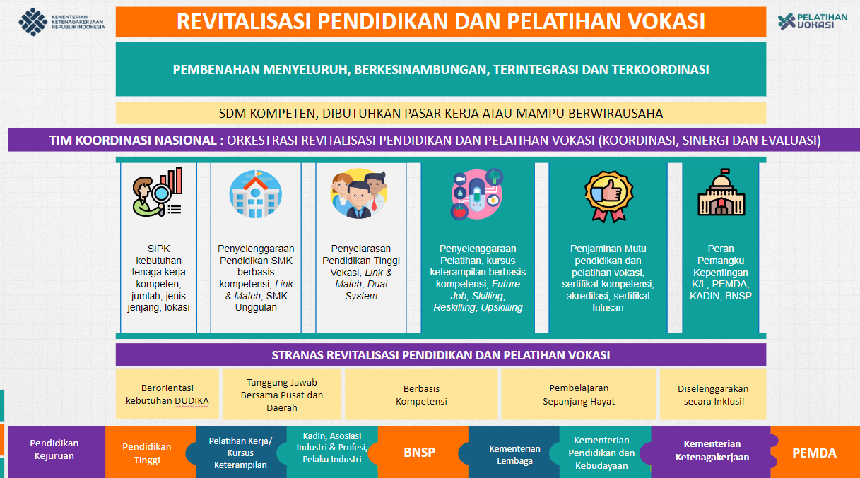

1. **M. Nur Hayid (Komisioner BNSP)**

* Dalam upaya peningkatan kompetensi SDM Parekraf perlu bersinergi dengan pemangku kepentingan diantaranya dengan LSP/BNSP yang berperan dam membangun standar kompetensi, menyediakan uji kompetensi, dan memberikan sertifikat. Selanjutnya dengan Lembaga Pelatihan yang memiliki peran dalam Menyelenggarakan program pelatihan yang sesuai dengan kebutuhan industri, dan dengan Pemerintah daerah dalam mendukung aksesibilitas program sertifikasi di seluruh wilayah.
* Dampak dari peningkatan SDM yang bersertifikat diantaranya adalah meningkatnya kualitas pelayanan dan produktivitas, mendorong daya saing industri di pasar global, serta meningkatkan kepercayaan masyarakat dan pemangku kepentingan.
* Pilar utama sistem pelatihan kerja nasional adalah standar kompetensi kerja, pelatihan berbasis kompetensi, dan sertifikasi kompetensi.
* Prinsip dasar dari pengembangan sistem sertifikasi kompetensi kerja indonesia adalah (1) terukur yaitu mengukur pada SKKNI, Standar Nasional, Standar Khusus, (2) obyektif yaitu ľidak terjadi Konflik Kepentingan, (3) tertelusuri yaitu Keseluruhan Proses ľerdokumentasi dan ľerkendali, (4) acceptable yaitu Dapat diterima semua Stakeholders, dan (5) akuntable yaitu ľanggung jawab dan tangung gugat.

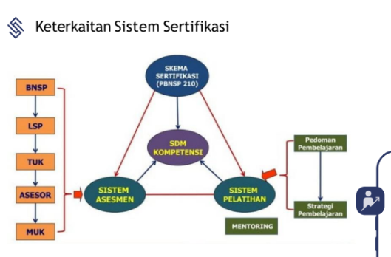

1. **Pemaparan Materi dari Narasumber (Sesi Panel – 3)**
2. **Siti Zahrah Sariningrum (Analis Kebijakan Ahli Muda - Direktorat Manajemen Strategis)**

* Arah kebijakan dan strategi Kemenparekraf/Baparekraf 2025-2029, diantaranya yaitu : (1) Pengembangan produk pariwisata dan ekonomi kreatif yang adaptif, sinergis, dan berkualitas, (2) Pengembangan SDM pariwisata dan ekonomi kreatif yang unggul dan berdaya saing, (3) pengembangan pariwisata dan ekonomi kreatif yang menjunjung keberlanjutan dan keadilan sosial, (4) kolaborasi horizontal dan vertikal dalam pengembangan pariwisata dan ekonomi kreatif, (5) mewujudkan tata kelola pemerintahan Kemenparekraf/Baparekraf yang baik dan bersih
* Kondisi umum Parekraf saat ini yaitu : (1) sejalan dengan arah kebijakan parekraf menuju indonesia emas 2045 yang menopang arah tahapan transformasi ekonomi, (2) menyandingkan dengan renstra 2020-2024, maka terdapat 3 aspek yang diarahkan berubah dalam rancangan renstra 2025-2029, (3) tren dinamis pada data makro parekraf 2019-2023.

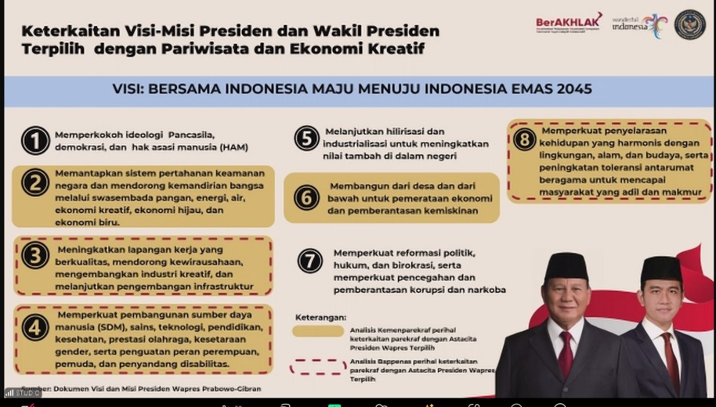

1. **Dian Permanasari (Sekretaris Deput Bidang Sumber Daya dan Kelembagaan)**

* Isu Potensi Pengembangan SDM Parekaf : percepatan teknologi dan digitalisasi, keberlanjutan, penguatan ekonomi lokal, dan kolaborasi berbagai pemangku kepentingan

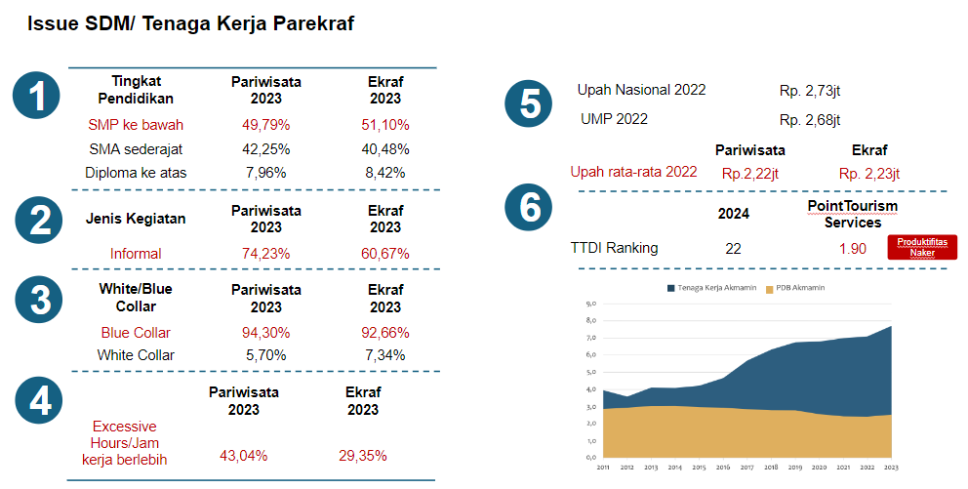

* Arah kebijakan pengembangan SDM Parekraf pada Indonesia Emas 2045 yaitu (1) peningkatan kapabilitas dan kompetensi SDM Parekraf, (2) pengembangan SDM parekraf yang inovatif dan berbasis teknologi, (3) penguatan SDM parekraf berbasis kearifan lokal, dan (4) peningkatan SDM parekraf yang mendukung pengembangan berkelanjutan.

**DOKUMENTASI KEGIATAN**

